**Materiálová karta č. 14110**

|  |  |
| --- | --- |
| Název materiálu: | Vratný materiál – tvárná litina |
| Rozměr materiálu: | 500 x 300 x 300 mm |
| Nabízené množství: | 50 tun / měsíc  Dopravní dávka cca. 25 tun |

**Chemické složení:**

**Pouze materiál tvárná litina GGG 40 / GGG 50**

**Fotografie:**

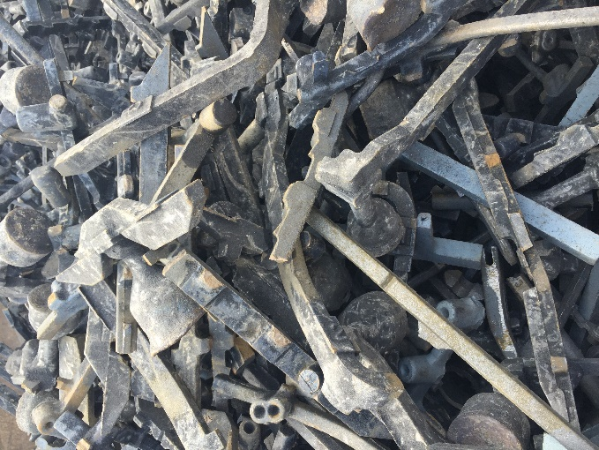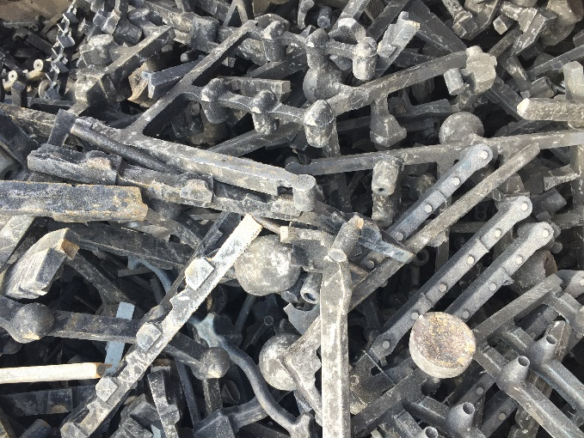

**Chemické složení:**

**GGG 40 / GGG 50 v poměru cca. 1:1**



